UNIVERZITA PALACKÉHO V OLOMOUCI
Fakulta přírodovědecká
Katedra fyzikální chemie

Využití chemiluminiscence při studiu fotodynamické produkce reaktivních forem kyslíku

BAKALÁŘSKÁ PRÁCE

Vedoucí práce: Vypracovala:

Mgr. Martina Bancířová, Dr. AlenaPavelková

Aplikovaná chemie

Olomouc 2010

Prohlašuji, že jsem předloženou bakalářskou práci vypracovala samostatně za použití citované literatury.

V Olomouci dne 22. 4. 2010 ……………………………...

Děkuji Mgr. Martině Bancířové Dr. za odborné vedení, poskytnutí důležitých informací potřebných k vypracování bakalářské práce a také dalších rad a konzultací

při zpracování dat.

Obsah

Úvod……………………………………………………………………………. 5

Teoretická část ….…………………………………………………………….. 6
- Kyslík ……………………………………………………………………….. 7
- Reaktivní formy kyslíku…………………………………………………….. 9
  - Singletní kyslík ¹O₂ ………………………………………………. 10

2.2 Superoxidový anion radikál O₂• –………………………………….. 12

2.3 Peroxid vodíku H₂O₂ …………………………………………….. 12

2.4 Hydroxylový radikál OH•…………………………………………. 13

3. Fotodynamický jev .……..…………………………………………………. 13

3.1 Fotochemické vlastnosti fotosensitizérů …………………………. 14

4. Luminiscence .……………………………………………………………… 16

4.1 Elektronový pohled na vznik luminiscence ……………………… 16

5. Fotodynamická terapie (PDT) ……………………………………………... 17

5.1 Typy fotosenzitizérů ……………………………………………… 18

5.2 Využití fotosenzitizérů …………………………………………… 23

Experimentální část………………………………………………………….. 25

6. Cíl experimentální práce ….………………………………………………. 26

7. Chemikálie ….…………………………………………………………….. 26

7.1. Použitý materiál .…....……………………………………………. 27

7.2 Přístroj……………………………………………………………... 28

8. Měření luminiscence ………………………………………………………. 30

8.1 Fotosensitizer + CLA ……………………………………………... 30

8.2 Eosin B ……………………………………………………………. 33

8.3 Inhibiční efekt NaN₃ ………………………………………………. 35

Závěr ………………………………………………………………………… 43

Summary …………………………………………………………………….. 44

Seznam literatury …………………………………………………………… 47

Úvod

Částice radikálové povahy nebo částice v elektronicky excitovaném stavu jsou známy více než 100 let, ale ten opravdový zájem o studium těchto reaktivní forem vzbudila nejspíše až hypotéza o jejich zhoubných účincích na biomolekuly. To, že se v organismech nachází volné radikály a další vysoce reaktivní kyslíkové metabolity je známo, ale stále je velmi obtížné tyto částice v organismech detekovat nebo kvantifikovat. Bylo ale také zjištěno, že v organismech existuje obranný systém, který tyto částice pomáhá odstraňovat.

Tato práce se zabývá reaktivními formami kyslíku, jejich vlastnostmi či podmínkami jejich vzniku. V teoretické části je velká pozornost věnovaná singletnímu kyslíku, který vzniká při fotodynamickém jevu, kdy dochází primárně k absorpci záření fotoaktivními barvivy. Na to navazuje další část práce věnovaná právě látkám absorbujícím dopadající světlo, fotoaktivním barvivům – fotosenzitizérům. Fotosenzitizéry nalézají široké uplatnění v různých aplikacích, velký význam mají pro klinické využití, zejména při léčbě nádorových onemocnění.

Experimentální část je věnována hlavně měření intenzit luminiscence. Zaměřím se na tři hlavní faktory, které ji ovlivňují: druh fotosenzitizéru, koncentrace fotosenzitizéru, koncentrace vybraného luminiscenčního činidla. Dále bude sledován vliv přítomnosti a vliv koncentrace specifického zhášeče singletního kyslíku – azidu sodného. Měření budou provedena na luminometru Sirius (Berthold).

Teoretická část

1. Kyslík
Kyslík je prvek periodické tabulky, nachází se v 6. A skupině ve 2. periodě, má symbol O a atomové číslo 8. Je druhým nejrozšířenějším prvkem na Zemi. Je také biogenní prvek a jeho existence je nezbytná pro veškerou existenci živých organismů na této planetě. Nachází se nejčastěji ve sloučeninách s jinými prvky a může mít různé vazebné vlastnosti. Molekulární kyslík O₂ se na Zemi objevil v období před 1,6 až 2,5 miliardami let. Poprvé se jím začal zabývat Leonardo da Vinci (1492-1519), který sledoval vlastnosti vzduchu a určoval jeho složku podporující hoření. Kyslík objevil až roku 1774 anglický chemik Joseph Priestley a jeho význam pro hoření potvrdil později francouzský chemik Antoine Lavoisier. Další objev učinil v roce 1781 Henry Cavendish zjištěním, že voda je sloučenina kyslíku a vodíku. Tříatomovou molekulu kyslíku – ozón, objevil roku 1840 Christian Schönbein a nedávno byl dokonce objeven alotrop kyslíku, tetraoxygen O₄, tmavě červená pevná látka; účinnější oxidant než O₂ nebo O₃. Jeho vlastnosti jsou studovány pro využití v raketových palivech a podobných aplikacích.
Kyslík se nejčastěji vyrábí frakční destilací zkapalněného vzduchu a uchovává se ve speciálních nádobách s důvodu jeho vysoké reaktivity zejména s látkami organického původu. Další metody přípravy jsou:

Tepelný rozklad oxidů
2 PbO₂ → 2PbO + O₂ (1)

Rozklad peroxidů
5H₂O₂ + 2KMnO₄ + 3H₂SO₄ → 5O₂ + K₂SO₄ + 2MnSO₄ + 8H₂O (2)

Tepelný rozklad kyselin solí
2 KClO₃ → 2 KCI + O₂ (3)

Elektrolýza
4 OH– → 2 H₂O + O₂ + 4 e – (anoda) (4)

Kyslík je plyn, za standardní teploty a tlaku se vyskytuje jako dvouatomová molekula O₂, ve které jsou atomy kyslíku spojeny dvojnou vazbou. V základním, energeticky nejnižším stavu má molekula kyslíku v nejvyšším antivazebném orbitalu dva nepárové elektrony s paralelními spiny a tedy multiplicitu spinu 3 (triplet) (obr. 1). Naproti tomu je u většiny biogenních molekul základním stavem právě stav singletní; výjimkou jsou některé volné radikály a molekuly obsahující přechodné kovy, ale hlavně výše zmíněný molekulární kyslík.
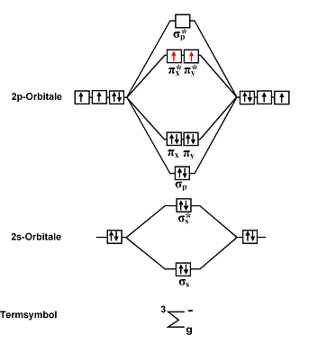

Obr. 1: Molekulární diagram orbitalů dikyslíku (triplet)

Všechny reakce kyslíku v základním stavu (triplet) s jinými molekulami v základním stavu (singlet) jsou vysoce energetický náročné a probíhají pouze tehdy, podaří-li se vytvořit podmínky pro obejití spinového zákazu. Pojem spinový zákaz znamená, že elektrony s různým spinem nemohou volně přecházet mezi jednotlivými energetickými stavy. Změna spinu – „překlopení“ je povolený proces, ke kterému může dojít například interakcí s fotonem, na jehož magnetickou složku reaguje právě dipól elektronu. Změna multiplicity je něco jiného. Přechod singlet – triplet je zakázán. Jde o změnu nikoliv složky, ale celkového spinu soustavy. Omezení, daná požadavkem zachování multiplicity spinu, jsou příčinou relativně malé reaktivity molekulárního, tripletního kyslíku ve srovnání s kyslíkem singletním, jehož reaktivita je asi tisícinásobně větší. V případě, kdyby tento spinový zákaz neexistoval, byla by veškerá organická hmota zoxidována v přítomnosti vzdušného kyslíku na oxid uhličitý a vodu. Avšak termodynamicky jsou tyto reakce možné; mají záporné hodnoty Gibbsovy energie a jsou silně exotermní [1]. Překonání spinového zákazu se nazývá aktivace molekulárního kyslíku a je možné několika způsoby:
- katalýzou iontů přechodných kovů
- vytvořením podmínek pro radikálový průběh reakce
- převedením dikyslíku z tripletního stavu do singletního
- převedením substrátu ze singletního do tripletního stavu
Nejběžnější způsob, jak obejít spinový zákaz, je katalýza ionty přechodných kovů a jejich komplexy. Dojde-li k překrytí molekulárních orbitalů dikyslíku a kovových iontů, nelze již hovořit o nepárových elektronech na kyslíku a na kovovém iontu, ale pouze o nepárových elektronech komplexu. Reaguje-li tento komplex se singletní molekulou za vzniku molekuly v singletním stavu a nemění-li se přitom počet nepárových elektronů komplexu, je tento proces spinově dovolený. Reaguje-li tripletní molekula se singletní molekulou za vzniku dvou volných radikálů, tj. částic s jedním nepárovým elektronem a tedy v dubletovém stavu, nemění se počet nepárových elektronů a je to dovolený proces. Spinový zákaz lze dále obejít převedením kyslíku z tripletního do singletního stavu. Reakce singletní molekuly se singletní molekulou není zakázaná. Obdobně je možné převést substrát ze singletního stavu do tripletního, například fotochemicky.

2. Reaktivní formy kyslíku
V posledních letech je vědecký výzkum hodně zaměřen na reaktivní formy kyslíku (ROS – Reactive Oxygen Species), jelikož jsou nedílnou součástí lidského organismu, ve kterém mají značný fyziologický i patogenetický význam. Velice dobře reagují s různými biologickými látkami, jakými jsou aminokyseliny a proteiny, nukleové kyseliny, mastné kyseliny a lipidy, také s koenzymy a jinými součástmi živého organismu. Za určitých okolností působí jako toxické látky a dezinformují organismus (např. způsobují peroxidaci lipidů), čímž ho poškozují a mohou ho dokonce usmrtit. Na druhou stranu slouží jako faktory imunitní ochrany, staly se významnými prostředníky přenosu energie, a také signálními molekulami buněčné regulace [2]. Jsou fyziologicky produkovány v procesech jako je Alzheimerova choroba, apoptóza nebo fagocytóza.
Mezi ROS zahrnujeme částice dvojího typu. Jedny mají radikálový charakter, to znamená, že ve svých elektronových orbitalech mají jeden nebo více nepárových elektronů, například hydroxylový radikál (•OH), superoxidový anion – radikál (O₂^{•-}), hydroperoxylový radikál (•OOH). Z důvodu elektronového deficitu se snaží získat další elektron a doplnit si tak pár do stabilní konfigurace (jde o elektronový přesun). Z toho pramení jejich velká reaktivita a omezená doba existence [3]. Dalšími přeměnami volných radikálů mohou vznikat jiné reaktivní látky (druhý typ), které ovšem již nemají radikálový charakter, jsou to singletní kyslík (¹O₂), peroxid vodíku (H₂O₂), kyselina chlorná (HClO), ozon (O₃).

Příklady reakcí, kdy vznikají neradikálové ROS z radikálových:

Dismutace radikálů
O₂•–+ 2H⁺ → H₂O₂ + O₂ (5)
Redukce radikálů
HO₂•+ H⁺ + e⁻ → H₂O₂ (6)
Rekombinace radikálů
2HO•→ H₂O₂ (7)

2.1 Singletní kyslík ¹O₂

V dnešní době je singletní kyslík jednou z nejstudovanějších reaktivních forem kyslíku vůbec, jelikož není jen škodlivý, jak se původně předpokládalo, ale zároveň velice důležitý při léčbě nádorových onemocnění metodou fotodynamické terapie.
Elektronovou excitací, v přítomnosti molekulárního kyslíku pomocí ultrafialového (UV) nebo viditelného (VIS) záření, dochází ke změnám rozložení elektronů v protivazebných orbitalech molekuly fotosensitizéru a tak dochází k takzvané fotoexcitaci fotosensitizéru, který poté předá svou energii kyslíku v základním stavu. Doba života excitovaného stavu fotosensitizéru musí být dostatečně dlouhá, aby zhášení kyslíkem bylo hlavním deaktivačním procesem, a uvolněná energie při zhášení fotosensitizéru musí být dostatečná pro excitace kyslíku. Fotoensitizéry s absorpčním maximem ve viditelné a blízké ultrafialové oblasti podporují vznik ¹∑_{g} stavu kyslíku, zatímco barviva s absorpcí v dlouhovlnné oblasti poskytují převážně ¹_{g} stav. Stav, který se značí ¹_{g} má excitační energii E_{Δ} = 22,6 kcal/mol. První stav je označován jako ¹∑_{g} a má excitační energií E_{Δ} = 37 kcal/mol⁴. ¹_{g} je látka diamagnetická, neboť dodáním excitační energie kyslíku v základním stavu dochází ke spárování valenčních elektronů. ¹∑_{g} stav má dva nepárové elektrony opačného spinu v odlišných orbitalech. Jejich doba života je v plynné fázi 3000 sekund pro ¹_{g} stav a 7 – 12 sekund pro ¹∑_{g}. Ve vodě se doba života obou stavů liší, je nižší. Prodloužit ji lze záměnou vodíku za deuterium, eliminací OH skupin v rozpouštědle nebo přidáním surfaktantu do roztoku. Doba života singletního kyslíku se zvyšuje také v přítomnosti detergentu.

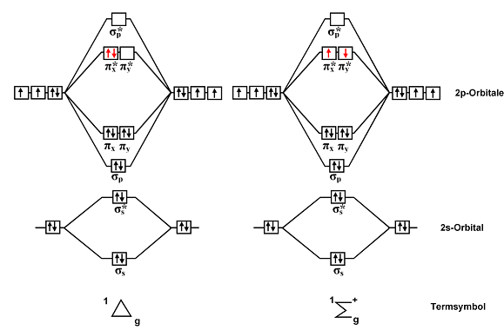

Obr. 2: Molekulový orbital singletního kyslíku, vpravo: Molekulový orbital singletního kyslíku s vyšší energií.

Podstatou vysoké reaktivity ¹O₂ (Obr. 2) je skutečnost, že jeho reakce s většinou chemických látek jsou spinově dovolené. Singletní kyslík vzniká řadou fyzikálních, chemických, fotochemických, nebo biologických reakcí. Příkladem vzniku ¹O₂ fyzikálním procesem je mikrovlnný výboj v kyslíkové atmosféře. Chemickou cestou je například klasická reakce chlornanu s peroxidem vodíku (8), reakcí superoxidového aniont radikálu s hydroxylovým radikálem (9), reakcí peroxonitritu s peroxidem vodíku (10), tepelný rozklad endoperoxidů [4], reakce ozonu a ozonidů s různými látkami [5] a rozklad peroxochromanu nebo peroxomolybdenanu, případně dosud diskutovaná dismutace superoxidu na kyslík a peroxid vodíku (11). V biologických systémech produkují ¹O₂ některé peroxidasy. K přímým fotochemickým reakcím patří fotolýza ozonu, probíhající zejména ve vyšších vrstvách atmosféry, fotolýza komplexů s přenosem náboje kyslík-organická molekula.

H₂O₂ + NaClO → ¹O₂ + H₂O + NaCl (8)
O₂•– + OH• → ¹O₂ + OH– (9)
ONOO– + H₂O₂ → ¹O₂ + H₂O + NO₂ – (10)
O₂•– + O₂•– + 2H⁺ → ¹O₂ + H₂O₂ (11)

Mimořádný význam pro tvorbu ¹O₂ mají fotosenzitizované reakce. Účinky reakcí generujících ¹O₂, označované souhrnně historickým termínem fotodynamický efekt, nalézají široké uplatnění ve fotobiologii, ve fotomedicíně při léčení rakoviny (fotodynamická terapie, PDT) nebo aterosklerosy, při inaktivaci bakterií a virů a v nových insekticidech a herbicidech [6].

2.2 Superoxidový anion radikál O₂• –

Superoxid (resp. Jeho konjugovaná kyselina hydroperoxylový radikál, HO₂•) je vytvářen redukcí kyslíku a má jeden nepárový elektron O₂• –. Jednou z jeho nejdůležitějších reakcí je schopnost redukovat ionty železa a mědi podle následující reakce:

O₂•– + Fe³⁺ → O₂ + Fe²⁺ (12)

Místa vniku superoxidu jsou endoplazmatické retikulum, mitochondrie a různé specializované buňky (leukocyty, makrofágy). Největším zdrojem intracelulární tvorby superoxidu jsou mitochondrie a dalším důležitým zdrojem je enzym xanthinoxidáza nacházející se v endoteliích cév a v tenkém střevě. Superoxid katalyzuje peroxidaci lipidů, čímž se spouští řetězová peroxidační reakce. Produkty lipidové peroxidace jsou hydroperoxidy a nenasycené aldehydy [7]. Superoxidový radikál je specificky deaktivován intracelulárním enzymem superoxiddismutázou a to tak, že tento enzym katalyzuje dismutace dvou superoxidů na peroxid vodíku a molekulu kyslíku [8].

2.3 Peroxid vodíku H₂O₂

2 O₂•– + 2 H⁺ → H₂O₂ + O₂ (13)

Jelikož je peroxid vodíku pouze výsledkem dismutace superoxidu (13), jsou místa vzniku a zdroje pro superoxid stejná i pro peroxid vodíku. Není sice radikálem, jeho reakce s biomolekulami jsou poměrně pomalé, avšak v přítomnosti tranzitních kovů (dvojmocné železo Fe²⁺ nebo jednomocná měď Cu⁺) se peroxid vodíku pohotově redukuje:

H₂O₂ + Fe²⁺ → OH• + OH– + Fe³⁺ (14)

Tato rovnice (14) je známá pod názvem Fentonova reakce, při níž vzniká vysoce toxický hydroxylový radikál OH•.

2.4 Hydroxylový radikál OH•

Přibližně v polovině minulého století byl pozorován netradiční děj, při kterém se dělila molekula vody. Pokud byla vystavena určitému typu záření, například rentgenovému nebo gama záření, došlo k netradičnímu rozpadu vazby mezi kyslíkem a vodíkem tak, že jeden elektron zůstal navázán na atomu vodíku a druhý na atomu kyslíku. Tento proces vedl tedy ke vzniku dvou volných radikálů, v tomto případě radikálu hydrogenového a radikálu hydroxylového. Oba tyto radikály vykazují velkou reaktivitu [9].
Hydroxylový radikál je slabým oxidačním činidlem, ale je schopen inaktivovat některé enzymy přímo oxidací jejich thiolových (-SH) skupin. Působí na baktérie, fibroblasty a epitelové buňky. Je schopný procházet buněčnou membránou.
Disproporcionací se superoxidem nebo Fentonovou reakcí (14) vzniká hydroxylový radikál a disproporcionací superoxidu s peroxidem mohou vznikat i další produkty metabolismu kyslíku, například singletový kyslík:

O₂⁻ + H₂O₂ + H⁺ → H₂O + OH•+ ¹O₂ (15)

Reakce (15) se nazývá Haber-Weissova a také při ní vzniká hydroxylový radikál. Ve fyziologických podmínkách se však tato reakce uskutečňuje velmi pomalu a nevytváří se tak dostatečně velké množství tohoto radikálu na to, aby mohl svými oxidačními schopnostmi poškozovat organismus.

3. Fotodynamický jev

Obecně lze tento jev definovat jako schopnost foto-aktivních látek, především organických barviv, vyvolávat za přítomnosti světelného záření oxidaci nejrůznějších látek. Tento účinek se převážně studuje na biologických soustavách, které se poškozují senzibilizovanou fotooxidací.
Významnou vlastností barviv, která vykazují fotodynamický efekt, je jejich fluorescence, což dokazuje, že barviva mají elektronovou strukturu. Excitovaný stav – první singletový, který se uplatňuje při fluorescenci, nemá pro fotodynamický účinek význam z důvodu krátké doby života (10⁻⁹ s). Fotodynamicky aktivní jsou sloučeniny, které mohou tvořit excitované stavy s dlouhou dobou života (10⁻⁶ s) tzv. tripletové stavy, vznikající vnitřním přechodem ze svých excitovaných singletových stavů, těmto látkám se říká také fotosensibilizátory nebo fotosensitizéry.

3.1 Fotochemické vlastnosti fotosensitizérů

Fotosensitizér se absorpcí světelného kvanta dostává do excitovaného singletového stavu S_{n}, který rychlou relaxací přechází na nejnižší excitovaný singletový stav S₁. Stav S₁ se spontánně deaktivuje vnitřní konverzí (ic), vyzářením přebytečné energie ve formě fluorescence nebo mezisystémovým přechodem (isc) do tripletového stavu T₁ (Obr. 3.). Vznik T₁ nastává nejčastěji během 0,1 až 10 ns. Deaktivace tripletového stavu mezisystémovým přechodem nebo fosforescencí jsou zakázané přechody, a proto mají tripletové stavy fotosensitizérů poměrně dlouhou dobu života a mohou se zúčastňovat řady bimolekulárních interakcí.
Reakčním mechanismem I. dochází k elektronovému nebo protonovému transportu. Interakce tripletního stavu fotosensitizéru se základním stavem okolních akceptorových molekul vede ke generování řady radikálů. Většina těchto radikálů reaguje s molekulárním kyslíkem za vzniku reaktivních forem kyslíku (ROS), mezi které patří radikály OH•, HO•₂, O₂•– a H₂O₂ [10].
Reakční mechanismus II. vede k deaktivaci tripletového stavu fotosensitizéru přenosem energie na jakýkoliv substrát, jehož energie tripletového stavu je nižší než energie tripletového stavu fotosensitizéru. Avšak mnoho složek buněčné hmoty má energii tripletového stavu poměrně vysoko a k přenosu energie, deaktivaci fotosensitizéru nedochází. Velmi účinným „přenašečem“ se ukázal být kyslík (v základním tripletním stavu, energetická hodnota singletního stavu je 94,3 kJ/mol). Zhášení probíhá přenosem energie z excitovaného fotosensitizéru na kyslík a vede ke vzniku ₁O² ve dvou singletových stavech označovaných jako O₂(¹Δ_{g}) a O₂(¹Σ_{g}) (obr. 2, cit. 6).

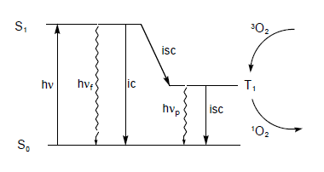

Obr. 3: Mechanismus fotosenzitizované produkce ₁O²; ic. Interní konverze, isc . mezisystémový přechod, hν_{f} – fluorescence, hν_{p} – fosforescence

Mechanismus I (přenos elektronu)
³Fs + Sub → Fs ^{•-} + Sub ^{• +} (16)
Fs ^{•-} + O₂ → Fs + O₂• – (17)
Mechanismus II (přenos energie)
³Fs + ³O₂ → Fs + ¹O₂ (18)
¹O₂ + Sub → Sub• ⁺ + O₂• – (19)
Rovnice 16 – 19: Schéma reakčních mechanismů deaktivace tripletního stavu fotosensitizéru, ³Fs – fotosenzitizér v tripletním stavu; Fs – fotosensitizér (singlet); Sub – substrát (singlet); Sub^{•-}, Fs^{• +} - částice radikálového typu, ³O₂ – kyslík v tripletním stavu; ¹O₂ – singletní kyslík; O₂• – - superoxidový radikál.

Singletní kyslík v roztoku zaniká třemi cestami: fosforescencí, srážkami s molekulami rozpouštědla nebo zhášením. Zhášení znamená interakci s okolními molekulami a nemusí vždy vést k chemické změně. Může nastávat přenosem energie na molekulu zhášeče, která ji následně rozptyluje do okolního rozpouštědla. Tento mechanismus se označuje jako fyzikální zhášení. Zhášení může probíhat také chemickou reakcí – oxidací reaktantu (chemické zhášení) [10].

Shrneme-li poznatky do několika vět, fotodynamický jev je založen na schopnosti fotosensitizérů (organických barviv) generovat po absorpci světelného kvanta za přítomnosti molekulárního kyslíku jeho reaktivní formy (především singletový kyslík a superoxidový radikál). Dochází-li k tomuto jevu v biologickém materiálu, výsledkem je pak destrukce buňky. Fotodynamická terapie je založena na využití další vlastnosti fotosensitizérů, a to jejich schopnosti retence v buňkách s odlišným metabolismem.

4. Luminiscence
Poprvé byla luminiscence popsána a formulována až v roce 1888 německým fyzikem Eilhardtem Wiedemannem. Wiedemann klasifikoval různé typy luminiscence předponou podle zdroje excitační energie pro světelné záření, např. fotoluminiscence, sonoluminiscence, termoluminiscence, chemiluminiscence. Obecně je to jev, při kterém molekula absorbuje energii (např. ve formě fotonu), přejde do vyšší elektronové hladiny a při návratu do základní hladiny energii vyzáří ve formě světla. Aby byla zahájena fotochemická reakce, musí nejdříve dojít k absorpci světla a to o takové vlnové délce, která je charakteristická pro daný typ reakce. Nejvíce je využíváno světlo o vlnové délce 180 až 800 nm, tedy v ultrafialové a viditelné oblasti spektra.

4.1 Elektronový pohled na vznik luminiscence-chemiluminiscence

Na posledním molekulovém orbitalu (viz obr. 1) (tzv. HOMO orbital – nejvyšší obsazený orbital, z anglického the Highest Occupied Molecular Orbital), kterým je zde π*2p orbital, jsou dva elektrony, které nejsou spárované, takže multiplicita „normální“ molekuly kyslíku je tripletová. Pokud by se však tyto dva elektrony spárovaly („přeskočily“ oba do orbitalu σ*2p), získáme kyslík singletový (excitovaný stav oproti kyslíku ve vzduchu). Energie vazby v těchto molekulách je nižší oproti vazbě v normální tripletové molekule, a proto je singletový kyslík mnohem reaktivnější. Sám proto opět přechází do základního stavu, přičemž svou nadbytečnou energii vyzáří v podobě viditelného světla [11].
U ostatních luminiscenčních látek je situace podobná, jenom se už většinou jedná o mnohem složitější systém molekulových orbitalů, ale základní princip zůstává zachován. V základním stavu má látka dva elektrony v HOMO orbitalu. Po dodání energie jeden z nich uvolní do tzv. LUMO orbitalu (nejnižší neobsazený molekulový orbital – anglického the Lowest Unoccupied Molecular Orbital). Takto vzniklý stav je velmi nestabilní a zároveň bohatý na energii. Dochází proto k návratu elektronu z orbitalu LUMO do orbitalu HOMO a zároveň k vyzáření chemiluminiscence.

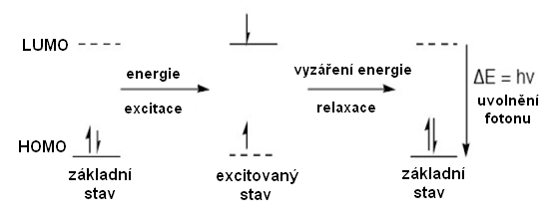

Obr. 4: Základní schéma fotoexcitace elektronu v základním stavu a následné uvolnění fotonu.

5. Fotodynamická terapie

Intenzivní studium nových možností využití fotochemoterapie při léčbě nádorových onemocnění, uvádí fotodynamickou terapii, jako jednu z dalších možností léčby vedle chemoterapie, radioterapie a imunoterapie. PDT představuje kombinované použití fotodynamicky aktivní látky (fotosensitizéru) a světla za přítomnosti kyslíku. Princip léčby nádorů je založen na celkovém nebo zevním podání fotodynamicky aktivní látky s následným ozářením UVA nebo viditelným zářením (světlem). Fotosensitizéry vpraveny do organismu intravenózní injekcí jsou nejprve „vychytány“ většinou normálních tkání i nádorových buněk, ale po 24 h zůstávají selektivně zadržovány v tumorózní tkáni, kůži a v parenchymatózních orgánech. Po vystavení patologického ložiska zářením o příslušné vlnové délce světla, shodné s absorpčním maximem fotosensitizéru, a následné absorpci tohoto záření, postihuje fotodynamická reakce nejen vlastní nádorové buňky, ale i cévní složku tumoru, což vede k ischemické nekróze, dojde k intravitálnímu odumření tkáně, rozpadu organel a jaderných membrán [12]. U fotosensitizéru dochází ke vzniku excitovaných stavů a k přesunu transformované energie na kyslík se vznikem singletového kyslíku, což vede k oxidaci membránových lipidů a proteinů, což se projevuje cytolýzou a tumorózní destrukcí. Dále může excitovaná forma fotosensitizéru reagovat přímo se substrátem za vzniku volných radikálů substrátu. Příčinou destrukce nádoru jsou pak volné radikály, především radikály lipidických složek buněčných membrán [13]. Na průběh a efektivnost fotodynamické terapie má vliv řada faktorů, kterými jsou: absorpční spektrum fotosensitizéru, vlnová délka aktivačního světla, hloubka tkáňové penetrace světla, biologická odpověď tkáně na singletový kyslík. V ideálním případě by použitá vlnová délka excitačního světla měla odpovídat jednomu z absorpčních maxim fotosensitizéru. Tkáňová penetrace závisí na vlnové délce, ta musí být vybrána tak, aby dostatečné množství fotonů dosáhlo určeného místa zásahu. Ve viditelné oblasti spektra se vzrůstající vlnovou délkou roste i hloubka penetrace záření do tkání.
Úspěšnost fotodynamické terapie je závislá nejen na fotosensitizéru a hladině kyslíku v nádorové buňce, ale také na použitém světelném zdroji. K absorpci záření, které odpovídá excitační energii, dochází v oblasti 200 – 700 nm, tedy v ultrafialové nebo viditelné oblasti. Zdroji ultrafialového záření jsou rtuťové výbojky. Jako další zdroje světla se pro tuto léčebnou metodu mohou používat širokospektrální zdroje doplněné barevnými a tepelnými filtry z důvodu odstranění nežádoucích složek záření. Vzhledem k tomu, že je třeba zajistit co nejkratší ozařovací časy a tedy velkou intenzitu záření na relativně malých plochách, vyhovuje nejlépe jako zdroj záření právě laser[7].
V praxi se v současnosti využívá fotodynamická terapie k léčbě karcinomů močového měchýře, kožních a mozkových nádorů, primárního stádia karcinomu plic, žaludku, tumory genitálií i nádorů děložního hrdla. Ve srovnání s ostatními terapeutickými metodami v léčbě onkologických onemocnění má tato metoda nesrovnatelnou výhodu v tom, že u ní nebyly prokázány karcinogenní ani mutagenní účinky.

5.1 Typy fotosensitizérů

Fotosensitizéry, fotochemicky aktivní látky, můžeme podle vzniku rozdělit do dvou základních skupin:
- přírodní: porfyriny (hematoporfyrin), chlorofyl, bilirubin, chinony, laviny, hypericin, hypocrelin
- syntetické: fluorescein, eosin B, Y; methylénová modř bengálská červeň, akridinová oranž, ftalocyaniny, rhodaminy, …

Jiné dělení porovnává fotosensitizéry podle druhu vznikajících ROS. Obecně platí, že fotosensitizéry označené jako (n, π*), kde excitovaný elektron pochází z nevazebného orbitalu, poskytují převážně O²⁻. Typickým příkladem je antrachinon a jeho deriváty. Fotosensibilizátory typu (π, π*), kde excitovaný elektron pochází z π orbitalu, poskytují ¹O₂. K tomuto typu náleží barviva jako eosin, akridin, bengálská červeň, methylenová modř, anthracen, porfyriny, ftalocyaniny [10].

Pro fotodynamickou aplikaci by měly tyto látky splňovat několik kritérií:
- Vhodná absorpce fotosensitizéru.
- Dostatečně selektivní retence fotosensitizéru
- Nízká toxicita fotosensitizéru za nepřítomnosti záření
- Fotostabilita fotosensitizéru po dobu ozařování tkáně
- Dostatečně vysoký kvantový výtěžek ¹O₂
- Polarita fotosensitizéru.

První generaci fotosensitizérů představují deriváty hematoporfyrinu (HPD). Jedná se o směsi obohacené o dimérní a oligomerní složky a jsou používány při léčbě raných a pozdních stádií rakoviny plic, žaludku, kůže a dalších. Nevýhodou fotosensitizérů první generace je, že tyto látky nejsou přesně definované a po intravenózní aplikaci vyvolávají po interakci se slunečním zářením kožní fotosensitivitu a další vedlejší účinky. Ty bývají eliminovány fotosensitizéry druhé generace, patří mezi ně verteporfin (derivát benzoporfyrinu) známý pod názvem Visudyn. V současné době jsou HPD používány v klinických studiích pod firemními názvy – Photofrin (USA), Photocarcinorin (Čína), Photosan (Německo). Princip fotodynamické terapie je odvozen od zjištění, že nádory obsahují porfyriny (Obr. 5) v mnohem vyšší koncentraci než normální tkáň. Fe²⁺ komplex porfyritu je základem krevního barviva – heminu. Tyto porfyriny jsou neškodné za normálních podmínek, ale jsou velmi toxické, jsou-li excitovány určitým světlem (laserem). Tímto způsobem je možné zlikvidovat maligní tkáň, která tyto porfyriny po určité aplikaci obsahuje. Zatímco dříve se jako barvivo pro tyto účely používal eosin, dnes se používají čištěné frakce hematoporfyrinu, např. Photofrin II (Quadra Logic Technologies, Inc., Kanada) (Obr. 7)

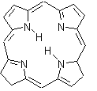
Obr. 5: Porfin

Porfyriny vyžadují excitaci červeným světlem vlnové délky 630 nm, protože v této oblasti se nachází jejich absorpční maximum. Z hlediska fotochemického lze proces popsat následujícími rovnicemi (20 – 24):

foton foton
Fotosenzitizér Fotosenzitizér *_{(singlet)} Fotosenzitizér (20)
∆T

substrát ³O₂
Fotosenzitizér *_{(singlet)} radikály oxid. Produkt (21)

ISC foton
Fotosenzitizér *_{(singlet)} Fotosenzitizér *_{(triplet)} Fotosenzitizér (22)

∆T
Fotosenzitizér *_{(triplet)} Fotosenzitizér (23)

³O₂ substrát
Fotosenzitizér *_{(triplet)} ¹O₂ oxid. Produkt (24)

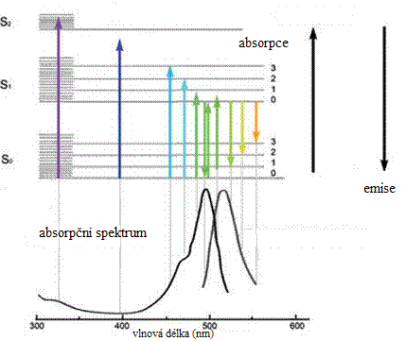

Obr. 6: příklad absorpčního spektra
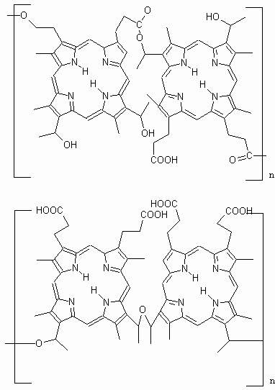

Obr. 7: Složení Photofrinu II

Mechanismus usmrcení rakovinových buněk není zcela jasný. Z analogie fotodynamických reakcí se věří, že rozhodující je tvorba singletového kyslíku. Singletový kyslík se může produkovat pouze tehdy, pokud vlnová délka záření nepřesáhne 800 nm. Kvantový výtěžek singletového kyslíku je tím větší, čím lepší je ISC (Obr. 3) a doba života tripletového stavu barviva delší. Minimální požadavek je, aby kvantový výtěžek singletového kyslíku byl 0,2. Kvantový výtěžek je v podstatě podíl pravděpodobnosti zářivého přechodu k součtu pravděpodobnosti zářivé i nezářivé desaktivace (resp. podíl emitovaných kvant k počtu kvant absorbovaných) [14]:

ϕ = N_{emit.} / N_{abs.}.

V posledních 20ti letech byly vyvinuty fotosensitizéry druhé generace, které jsou již dobře definovanými chemickými individui. Většinou jde o sloučeniny (Obr. 9, 10) odvozené od porfyrinového makrocyklu: 5,10,15,20-tetrakis(3-hydroxyfenyl)chlorin (Foscan) 2, S (IV)-etiopurpurin (Purlytin) 3, derivát benzoporfyrinu (Visudyne) 4, Pd(II)-bakteriofeoforbid (TOOKAD) 5, [15].
Tyto barviva absorbují světelné záření a přes svůj tripletový stav produkují singletový kyslík. Jejich komplexy s diamagnetickými kovy (Al³⁺, Zn²⁺) vykazují ještě větší fototerapeut, čili fototerapeutickou účinnost. Naopak komplexy s paramagnetickými kovy mají doby života tripletového stavu krátké a jsou proto málo účinné.
Oseroff v roce 1986 zjistil, že rakovinové buňky díky svým mitochondriím mají selektivní afinitu ke kationickým barvivům. Odtud pak platí, že mnohá modrá kationická barviva (Obr. 8) mohou sloužit a jsou testována v dynamické terapii.

Obr. 8: Příklad kationického barviva

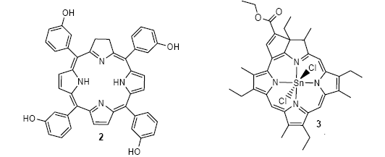

Obr. 9: různé fotosensitizéry používané ve fotodynamické terapii k léčbě
tumorové tkáně
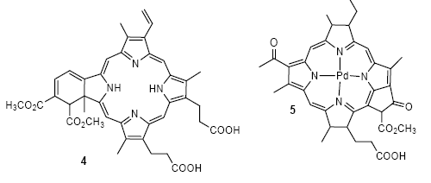
Obr. 10: různé fotosensitizéry používané ve fotodynamické terapii k léčbě
tumorové tkáně

5.2 Využití fotosenzitizérů

Fotoaktivní látky, však nejsou omezeny pouze pro medicínské aplikace. Využití těchto barviv je možné nalézt i v jiných oblastech, jako například úprava a čištění vody, desinfekce či produkce pesticidů nezatěžujících životní prostředí.
Jako fotodynamické pesticidy se používají barviva (floxin B, bengálská červeň, uranin), furokumariny (obr. 10) a porfyriny. Tyto pesticidy mohou zároveň působit jako detoxifikační činidla při odstraňování zamoření chemickými pesticidy. Za přírodní fotodynamické pesticidy lze označit některé sloučeniny izolované z vyšších rostlin (např. α-terthienyl, furokumarin, chinoidní sloučeniny) sloužící jako přirozená ochrana proti škůdcům, rostlinným patogenům a konkurujícím druhům rostlin – plevelům [15].
Fotodynamické insekticidy byly intenzivně zkoumány během 90. Let, zejména v souvislosti s hmyzem napadajícím citrusové a olivovníkové plantáže. Fotoinsekticidní aktivitu vykazují fenothiazinová, akridinová barviva, furokumariny, porfyriny a některé další látky. Dobré výsledky byly získány s halogenovaným barvivem floxin B, které bylo prvním polním fotoinsekticidem schváleným v USA. Narozdíl od většiny používaných fotosensitizérů je floxin B mírně toxický [16]. Použití porfyrinů jako fotodynamických insekticidů je výhodné pro jejich příbuznost s biologicky aktivními látkami, pro kterou jsou dobře přijímány organismy, vysoké kvantové výtěžky ¹O₂ a absorpci světla v širokém pásmu.
Fotodynamická inaktivace bakterií, virů, kvasinek a prvoků (photodynamic antimicrobial chemotherapy, PACT) je založena na stejném principu jako PDT [17]. Tato schopnost, inaktivace, fotosensitizérů se nazývá fototoxicita. Celkový fototoxický efekt je zpravidla způsoben ¹O₂, ale mohou k němu přispívat superoxidový anion-radikál O₂• –, hydroxylové radikály OH•, případně další radikály fotosensitizéru nebo jiných přítomných molekul. Zatímco při PDT se používají téměř výhradně porfyrinoidní fotosensitizéry, pro fotodynamickou dezinfekci se používají i fenothiazinová barviva (methylenová modř), aminoakridinová barviva a xanthenová barviva (bengálská červeň) (Obr. 11). Fenothiazinová a akridinová barviva nabízejí výhodu dvojího účinku − jako konvenční dezinfekční činidla a jako fotodynamické senzitizéry se širokým spektrem antibakteriální a antivirové aktivity [15].
Pro velké objemy čištěné vody jsou z důvodu snadnější regenerace výhodnější imobilizované fotosensitizéry zakotvené na tuhém nosiči. K detoxifikaci (také od chemických pesticidů) a k dezinfekci vody byly použity porfyrinové fotosensitizéry zakotvené na polymethylmetakrylátu [18].

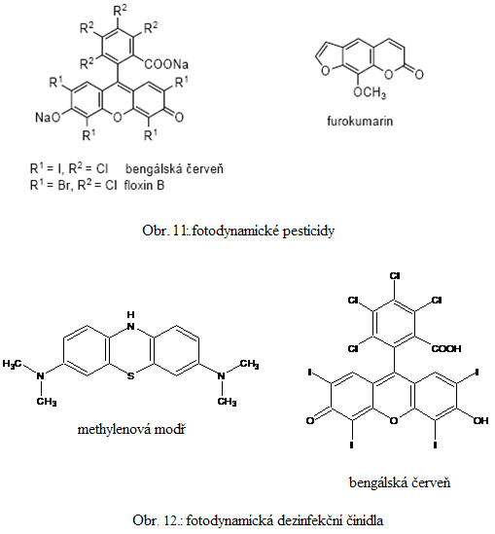

Experimentální část

6. Cíl experimentální práce

Hlavním úkolem experimentální části je měřit intenzitu luminiscenčního záření, které v jednotlivých systémech vzniká v důsledku fotodynamického jevu. Jako první budu proměřovat, zda vybraná fotoaktivní barviva sama o sobě vykazují luminiscenční emisi. V následujícím kroku porovnám intenzity luminiscence jednotlivých barviv v závislosti na koncentraci přidané chemiluminiscenční látky Cypridiny luciferin - CLA, kdy vzniká excitovaná částice, která vyzařuje přebytečnou energii jako luminiscenční záření. CLA budu v další fázi experimentu proměřovat v širší škále koncentrací pouze s jediným barvivem, přesvědčím se tak o tom, zda nedochází u některé z dalších koncentrací k výrazně velkému nárůstu luminiscenční emise.
U vybraných barviv, poté co absorbují foton, dochází k excitaci a následně přenosu energie na ³O₂ a následně vzniku ¹O₂. Inhibice sledované reakce přídavkem zhášeče – NaN₃ by měla svědčit o přítomnosti ¹O₂.

7. Chemikálie
Eosin Y – (2,4,5,7 - tetrabromoderivát fluoresceinu), je fluorescenční červené barvivo a používá se velmi často k obarvování buněčných organel histologii
Eosin B – Byl zkoumán v koncentracích od 10⁻² do 10⁻³ mol/l [19]. V produkci ROS převažuje singletní kyslík ¹O₂.
Fluorescein – fluorescence byla pozorována pro koncentrace od 1% do 0,000001% (hm.) ve vodě [20]. Produkuje hlavně singletní kyslík.
AlSPc - aluminum sulfonated phthalocyanine, byl aplikován při léčbě nádorových buněk v množství 2.0 - 2.5 mg/kg, tato dávka byla následně zredukovaná na množství 0.5 - 0.8 mg/kg z důvodu fytotoxicity [21]. V jiných testech byl aplikován v koncentracích od 5 μg do 100 μg ml⁻¹ [22].
Chloro-aluminum sulfonated phthalocyanine, byl testován na zvířatech (kočkách, psech, hadech) v množství 1 mg na kilogram tělesné hmotnosti [23]. Ftalocyaniny vytvářejí převážně ¹O₂ [24].
Hypocrellin A – použitá koncentrace byla 1μM [25]. Hlavním ROS je singletní kyslík.
Methylenová modř – využívá se velmi často v akvaristice k dezinfekci a hubení škůdců, konkrétně v množství 1g na 50-100 litrů vody, oxidačně redukční vlastnosti methylenové modře byly zkoumány u 0,01 mol/l roztoku. Ve velké míře produkuje singletní kyslík.
Erythrosin – byl použit v koncentraci 0,1% w/v [26]. Produkuje singletní kyslík.
Rhodamin 6G - Měřením jejich IR fosforescence byla dokázána tvorba singletního kyslíku. Rhodamin 630 má dvakrát menší kvantový výtěžek pro tvorbu tripletního stavu než má rhodamin 6G, a tudíž má i menší výtěžky ¹O₂ [27]. Byl pozorován rhodamin (c = 5 . 10⁻³ mol/l) 6G v metanolu a rhodamin (c = 5.10⁻⁵ mol/l) ve vodě [28].
Cypridina luciferin - Z dostupných materiálů [7] jsem zjistila intenzity chemiluminiscence při určitých podmínkách (teplota, koncentrace) a specifitu jednotlivých chemiluminiscenčních činidel. Luminol je nespecifický, reaguje s většinou ROS. Největší intenzity chemiluminiscence bylo dosaženo při koncentraci 10⁻⁶ mol/l při teplotách 25°C a 37°C. CLA a MCLA jsou specifická činidla, která reagují pouze se superoxidovým anion radikálem a singletním kyslíkem. CLA měl největší chemiluminiscenční účinnost při koncentraci 10⁻⁵ mol/l (teplota 25°C) a 10⁻⁴ mol/l (37°C). Optimální koncentrace pro MCLA byla 10⁻⁶ mol/l při obou teplotách.
Při nadměrné produkci reaktivních kyslíkových forem v organismu dochází k porušení rovnováhy mezi jejich vznikem a odbouráváním, vzniká oxidační stres. Organismus se s takovými podmínkami dokáže vyrovnat různými způsoby, jedním z nich je záchyt a odstranění ROS.
Singletní kyslík – k desaktivaci přenosem energie dochází reakcemi s látkami jimiž mohou být bilirubin, fenoly, karotenoidy, tokoferoly, komplexy niklu a azidové ionty. Vlastnosti anorganických azidů velmi silně ovlivňuje kation vázaný na skupinu N₃. Jednou z nejčastějších metod je právě inhibice pomocí NaN₃.
Superoxid anion radikál - Superoxidový radikál je specificky deaktivován intracelulárním enzymem superoxiddismutázou a to tak, že tento enzym katalyzuje dismutaci dvou superoxidů na peroxid vodíku a molekulu kyslíku [29].
Peroxid vodíku – jeho rozklad (deaktivaci) způsobují enzymy kataláza a peroxidása.
Hydroxylový radikál - Specifickým scavangerem hydroxylového radikálu je manitol, ze kterého se stává manitol-radikál. Tento radikál přednostně reaguje s dalším manitol-radikálem a vzniká stabilní, již dále nereagující dimér. Druhým specifickým scavangerem hydroxylového radikálu je dimethyl sulfoxid (DMSO) [30].

7.1 Použitý materiál

Pro experimentální část jsem vybrala z dostupných fotosenzitizérů (obr. 1): methylenovou modř (C₁₆H₁₈ClN₃S, Mr = 319,9; Sigma ), rhodamin B (C₂₈H₃₁ClN₂O₃, Mr = 479,02; Spofa), eosin B (C₂₀H₆Br₂N₂Na₂O₉, Mr = 624,08; Lachema), eosin Y (C₂₀H₆Br₄Na₂O₅, Mr = 691,88; Sigma ), NiPc – nickel(II)phthalocyanine (C₃₂H₁₂N₈Na₄NiO₁₂S₄, Mr = 979,38; Fluka-chemika). Jako chemiluminiscenční činidlo (Obr. 2.) jsem použila CLA - Cypridina luciferin, C₁₃H₁₁N₃O, Mr = 225,25; Fluka-chemika). Pro zhášecí efekt jsem zvolila azid sodný (NaN₃, Mr = 65,01; Sigma) Zásobní roztoky byly skladovány v lednici a jejich vzorky o dané koncentraci byly zředěny fosfátovým pufrem pH 7,4 vždy těsně před měřením.

7.2 Přístroj
Luminometr Sirius (Berthold) v základní konfiguraci navíc se dvěma zabudovanýmí injektory reagencií o objemu 20 -300 µl v krocích po 10 µl, přesností na jednu sérii 20 µl: 10%, 100 µl: méně než 0,5%, 300 µl: méně než 0,1%. Součástí přístroje je detektor, počítač fotonů se spektrálním rozsahem 370 – 630 nm. Jednotlivé vzorky se vkládají do měřící komory, která obsahuje vyměnitelné interferenční filtry, které potlačují určité bary ve spektru dopadajícího světla. Naměřená data se je možné zpracovávat pomocí PC softwaru.

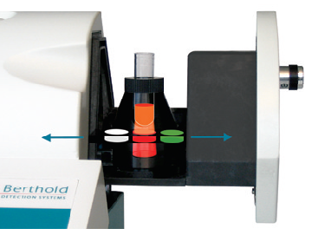
Obr. 13. Pozice filtrů v měřící komoře

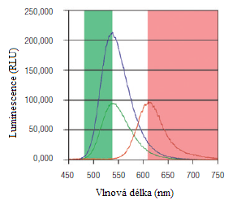
Obr. 14. Spektrum barevných filtrů
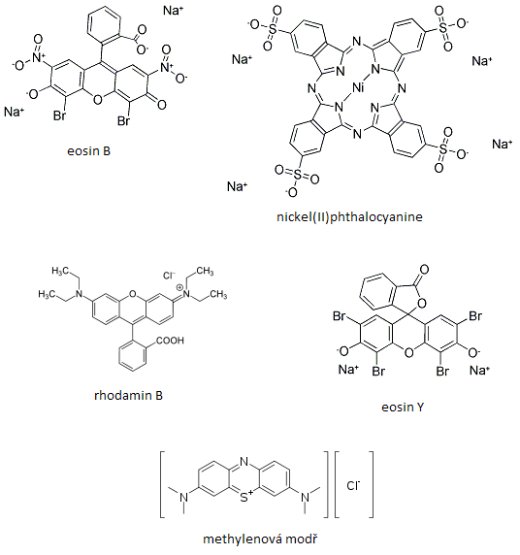

Obr. 15. Použité fotosenzitizéry
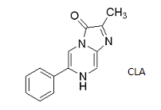

Obr. 16. Luminiscenční činidlo

8. Měření luminiscence

Jako první jsem měřila luminiscenční intenzitu samotných fotosenzitizérů. Hodnoty intenzit se však téměř shodovaly s hodnotami pozadí, protože za daných podmínek nebyla luminiscenční emise dostatečně měřitelná.

8.1 Fotosenzitizér + CLA
V další fázi experimentu jsem měřila chemiluminiscenční intenzitu v roztoku po přidání CLA. V grafech 1 – 5 je vyjádřena závislost intenzity chemiluminiscence na koncentraci fotodynamických barviv a na koncentraci přidávaného luminiscenčního činidla CLA (cypridiny luciferin).

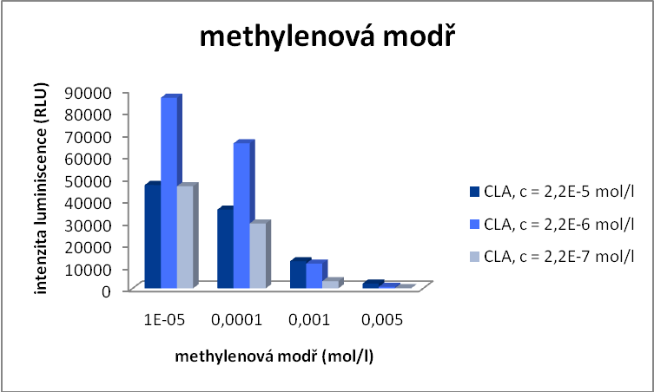

Graf č. 1: závislost maximálních intenzit luminiscence na koncentracích fotosenzitizéru a chemiluminiscenční látky, v systému methylenová modř (c = 1.10⁻⁵, 1.10⁻⁴, 1.10⁻³, 5.10⁻³mol/l) chemiluminiscenční látka CLA (c = 2,2.10⁻⁵; 2,2.10⁻⁶; 2,2.10⁻⁷ mol/l).

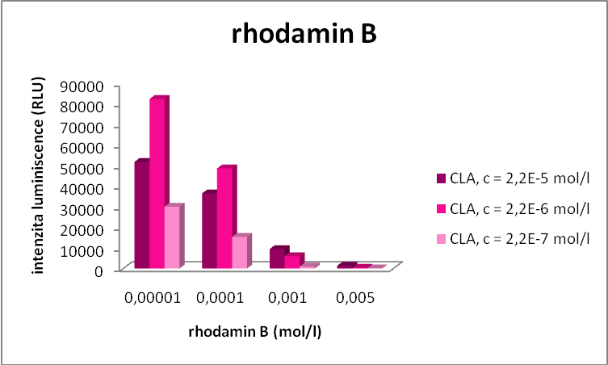

Graf č. 2: závislost maximálních intenzit luminiscence na koncentracích fotosenzitizéru a chemiluminiscenční látky, v systému rhodamin B (c = 1.10⁻⁵, 1.10⁻⁴, 1.10⁻³, 5.10⁻³mol/l) chemiluminiscenční látka CLA (c = 2,2.10⁻⁵; 2,2.10⁻⁶; 2,2.10⁻⁷ mol/l).

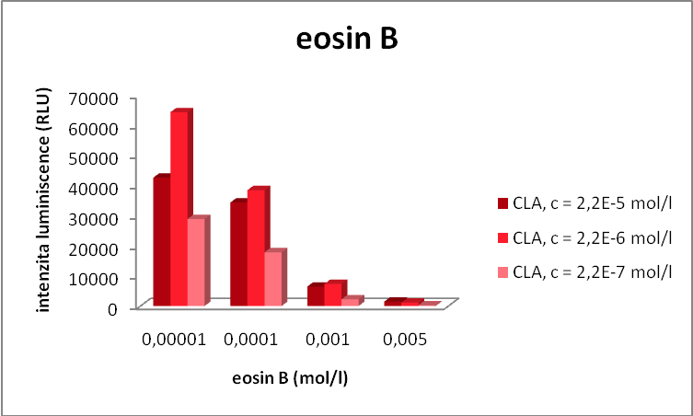

Graf č. 3: závislost maximálních intenzit luminiscence na koncentracích fotosenzitizéru a chemiluminiscenční látky, v systému eosin B (c = 1.10⁻⁵, 1.10⁻⁴, 1.10⁻³, 5.10⁻³mol/l) chemiluminiscenční látka CLA (c = 2,2.10⁻⁵; 2,2.10⁻⁶; 2,2.10⁻⁷ mol/l).

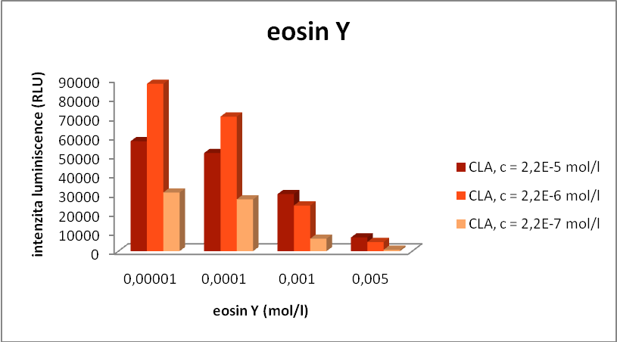

Graf č. 4: závislost maximálních intenzit luminiscence na koncentracích fotosenzitizéru a chemiluminiscenční látky, v systému eosin Y (c = 1.10⁻⁵, 1.10⁻⁴, 1.10⁻³, 5.10⁻³mol/l) chemiluminiscenční látka CLA (c = 2,2.10⁻⁵; 2,2.10⁻⁶; 2,2.10⁻⁷ mol/l).

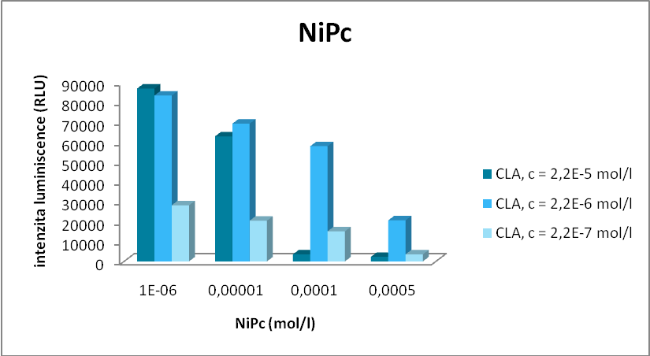

Graf č. 5: závislost maximálních intenzit luminiscence na koncentracích fotosenzitizéru a chemiluminiscenční látky, v systému NiPc (c = 1.10⁻⁶, 1.10⁻⁵, 1.10⁻⁴, 5.10⁻⁴mol/l) chemiluminiscenční látka CLA (c = 2,2.10⁻⁵; 2,2.10⁻⁶; 2,2.10⁻⁷ mol/l).

Téměř u všech systémů platilo, že se zvyšující se koncentrací barviva a snižující se koncentrací CLA dochází ke snižování intenzity luminiscence. Největší nárůst chemiluminiscenční intenzity pro všechny barviva jsem pozorovala u koncentrace CLA = 2,2.10⁻⁶ mol/l. U jednotlivých grafů byla pozorována u vyšších koncentrací barviv odchylka od trendu, než jaký byl u barviv o nižší koncentraci, v důsledku produkce singletního kyslíku. NiPc c = 10⁻⁴, 10⁻⁶ mol/l v kombinaci s CLA c = 2,2.10⁻⁶ mol/l a NiPc c = 10⁻⁶ mol/l, CLA c = 2,2.10⁻⁵ mol/l zase vykazují mnohem větší intenzitu luminiscence než ostatní barviva, která byla v tomto experimentu proměřena pouze do koncentrace c = 10⁻⁵ mol/l.

8.2 Eosin B
V další části experimentu jsem se zaměřila pouze na jediné barvivo eosin B (měl jako samotné barvivo relativně nejvyšší hodnoty intenzity luminiscence), zvolila jsem tři jeho koncentrace, pro které jsem provedla měření v koncentračním rozmezí CLA c = 2,2.10⁻⁵ - 2,2.10⁻⁷ mol/l, abych v tomto koncentračním rozmezí ověřila intenzitu luminiscence.

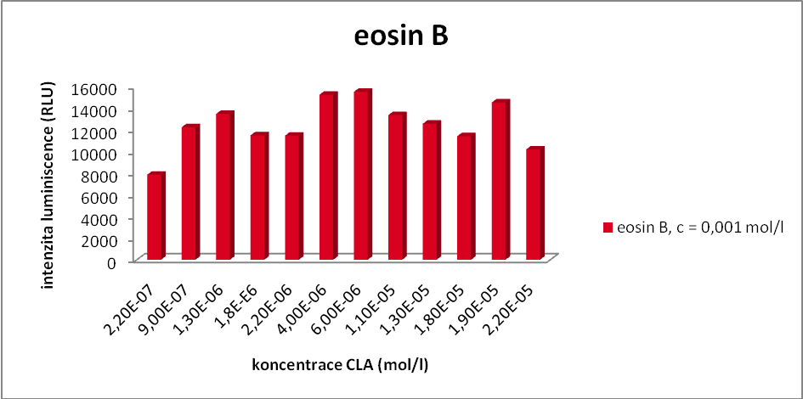

Graf č. 6. a: závislost intenzity luminiscence na koncentraci CLA a eosinu B.
Reakci eosinu B (c = 1.10⁻³ mol/l) jsem odstartovala přídavkem 50 µl CLA (dané koncentrace).

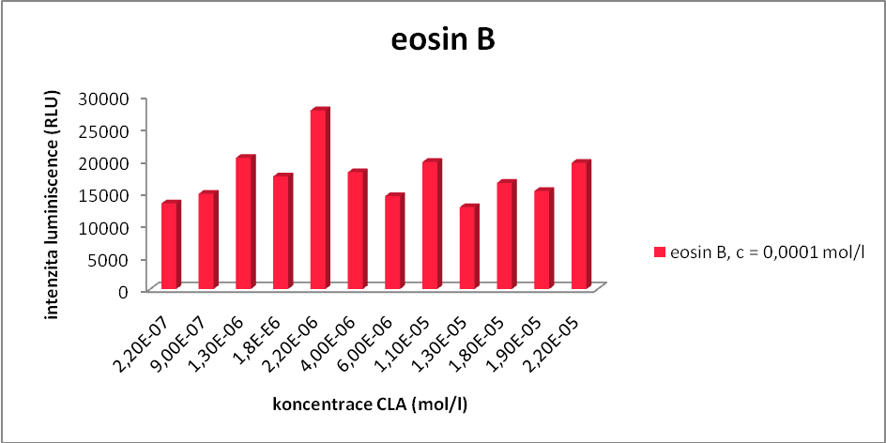

Graf č. 6. b: Závislost intenzity luminiscence na koncentraci CLA a eosinu B.
Reakci eosinu B (c = 1.10⁻⁴ mol/l) jsem odstartovala přídavkem 50 µl CLA (dané koncentrace).

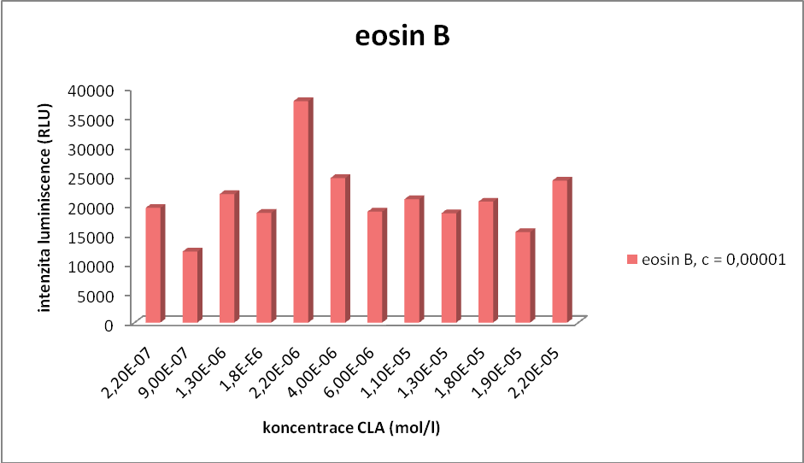

Graf č. 6. c: Závislost intenzity luminiscence na koncentraci CLA a eosinu B.
Reakci eosinu B (c = 1.10⁻⁵ mol/l) jsem odstartovala přídavkem 50 µl CLA (dané koncentrace).

V grafech 6. a, b, c, pro uvedené koncentrační rozmezí CLA c = 2,2.10⁻⁵ - 2,2.10⁻⁷ mol/l nedochází k výraznému nárůstu/poklesu intenzity

8.3 Inhibiční efekt NaN₃
Následující grafy 7 - 11 porovnávají intenzity luminiscence v závislosti na přidaném azidu sodném, který je specifickým zhášečem singletního kyslíku.

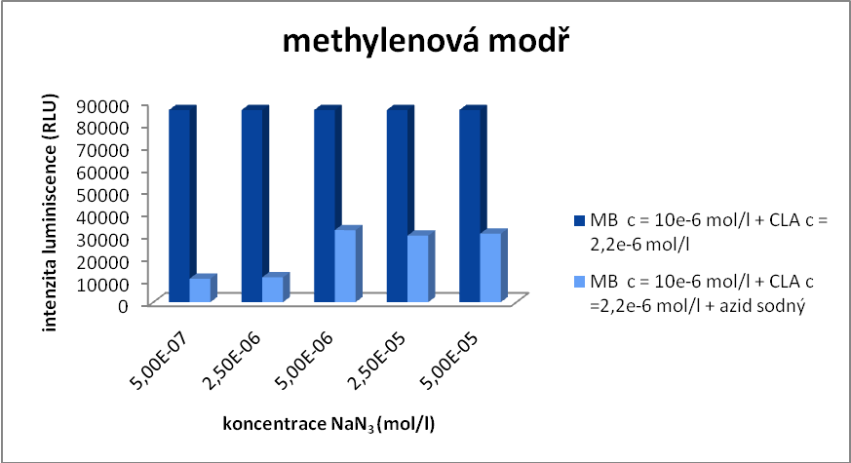
Graf č. 7: Snížení luminiscence v závislosti na koncentraci azidu sodného. Systém (V = 1 ml) obsahuje: methylenová modř (c = 1.10⁻⁶ mol/l), CLA (c = 2,2.10⁻⁶ mol/l), azid sodný (dle koncentrace).

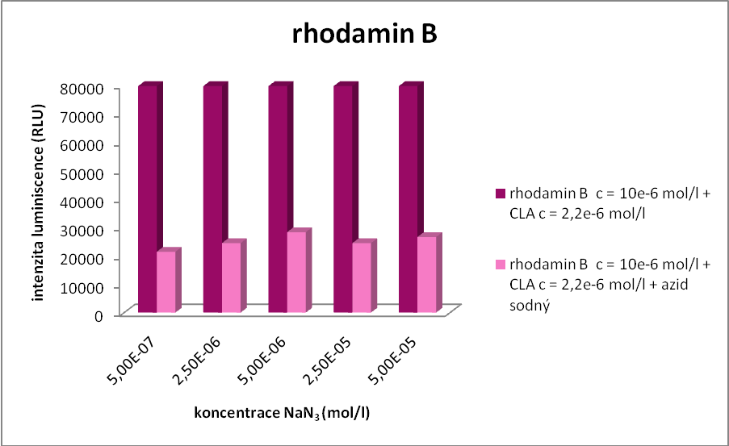
Graf č. 8: Snížení luminiscence v závislosti na koncentraci azidu sodného. Systém (V = 1 ml) obsahuje: rhodamin B (c = 1.10⁻⁶ mol/l), CLA (c = 2,2.10⁻⁶ mol/l), azid sodný (dle koncentrace).

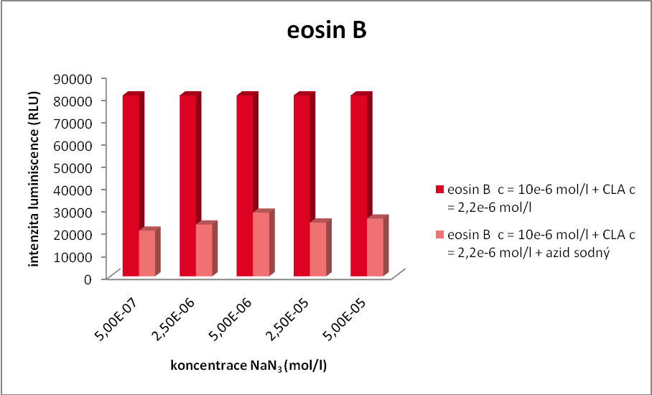
Graf č. 9: Snížení luminiscence v závislosti na koncentraci azidu sodného. Systém (V = 1 ml) obsahuje: eosin B (c = 1.10⁻⁶ mol/l), CLA (c = 2,2.10⁻⁶ mol/l), azid sodný (dle koncentrace).

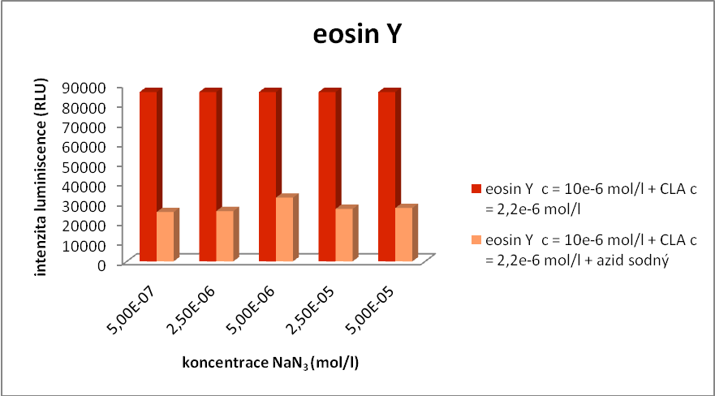
Graf č. 10: Snížení luminiscence v závislosti na koncentraci azidu sodného. Systém (V = 1 ml) obsahuje: methylenová modř (c = 1.10⁻⁶ mol/l), CLA (c = 2,2.10⁻⁶ mol/l), azid sodný (dle koncentrace)

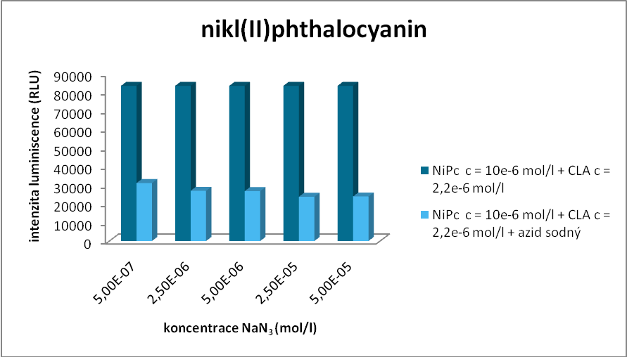
Graf č. 11: Snížení luminiscence v závislosti na koncentraci azidu sodného. Systém (V = 1 ml) obsahuje: methylenová modř (c = 1.10⁻⁶ mol/l), CLA (c = 2,2.10⁻⁶ mol/l), azid sodný (dle koncentrace).

Téměř u všech barviv jsem zaznamenala největší pokles záření při nástřiku azidu o koncentraci 5.10⁻⁷ mol/l, výjimkou byl zde NiPc, u kterého se nejvíce projevil inhibiční efekt azidu c = 5.10⁻⁵ mol/l.
V dalším kroku, jsem měřila luminiscenční intenzitu vzorků, které obsahovaly CLA o koncentraci 2,2.10⁻⁷ mol/l.

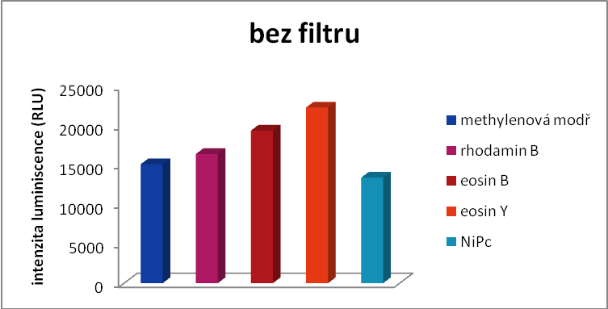
Graf č. 12: intenzity luminiscencí jednotlivých barviv bez filtru. Fotosensitizér (c = 1.10⁻⁶ mol/l), CLA (V = 50 µl, c = 2,2.10⁻⁷ mol/l)

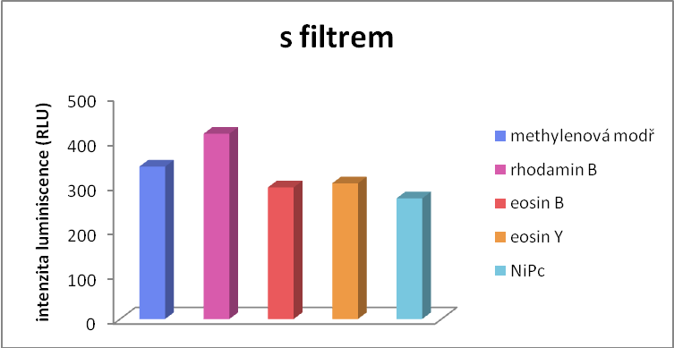
Graf č. 13: intenzity luminiscencí jednotlivých barviv s použitím filtru. Fotosensitizér (c = 1.10⁻⁶ mol/l), CLA (V = 50 µl, c = 2,2.10⁻⁷ mol/l)

Následující série grafů 14 – 18 již zobrazuje snížení intenzity chemiluminiscenční emise po přidání azidu sodného vyjádřený v procentech. Jednotlivé systémy jsem proměřila několika způsoby v závislosti na pořadí přidaného luminiscenčního činidla a azidu či přítomnosti filtru a výsledné hodnoty uvedla pro jedno barvivo vždy do jednoho grafu.

- Barvivo (c = 10⁻⁶ mol/l) + CLA (c = 2,2.10⁻⁷mol/l) + NaN₃ (dané koncentrace), bez filtru
- Barvivo (c = 10⁻⁶ mol/l) + CLA (c = 2,2.10⁻⁷mol/l) + NaN₃ (dané koncentrace), s filtrem
- Barvivo (c = 10⁻⁶ mol/l) + NaN₃ (dané koncentrace) + CLA (c = 2,2.10⁻⁷mol/l), bez filtru
- Barvivo (c = 10⁻⁶ mol/l) + NaN₃ (dané koncentrace) + CLA (c = 2,2.10⁻⁷mol/l), s filtrem

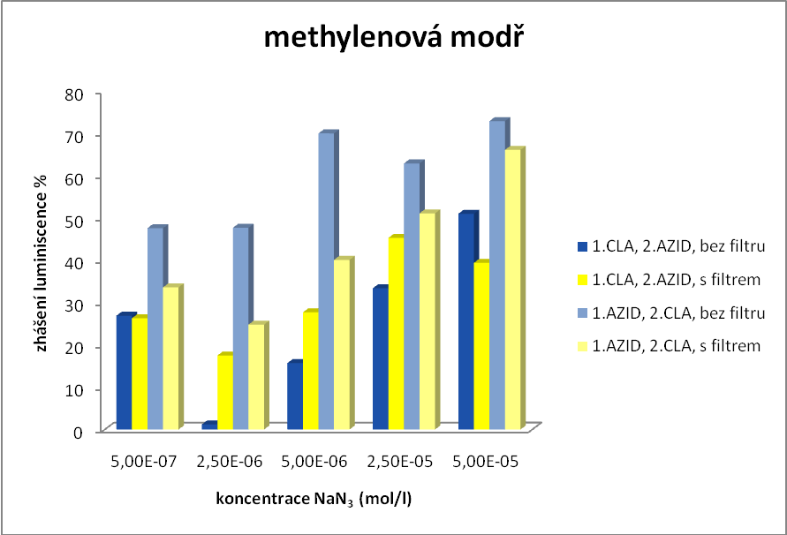
Graf č. 14: zhášení luminiscenčního záření u methylenové modře vyjádřené v procentech v závislosti na koncentraci a pořadí přidaného azidu. Methylenová modř (c = 10⁻⁶ mol/l) + CLA (c = 2,2.10⁻⁷mol/l) + NaN₃ (dle grafu).
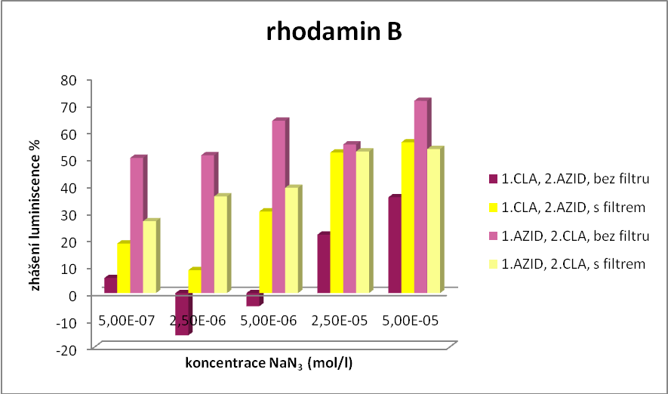
Graf č. 15: zhášení luminiscenčního záření u rhodaminu B vyjádřené v procentech v závislosti na koncentraci a pořadí přidaného azidu. Rhodamin B (c = 10⁻⁶ mol/l) + CLA (c = 2,2.10⁻⁷mol/l) + NaN₃ (dle grafu).

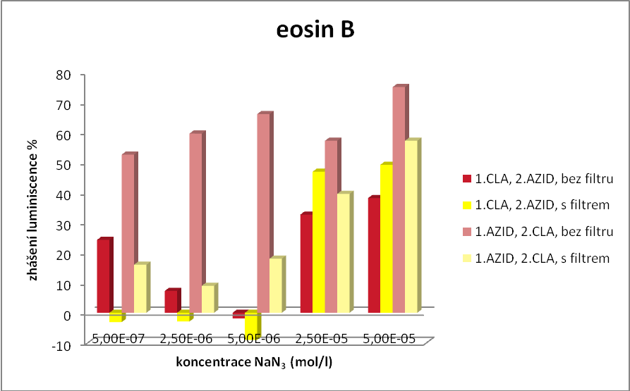
Graf č. 16: zhášení luminiscenčního záření u eosinu B vyjádřené v procentech v závislosti na koncentraci a pořadí přidaného azidu. Eosin B (c = 10⁻⁶ mol/l) + CLA (c = 2,2.10⁻⁷mol/l) + NaN₃ (dle grafu).
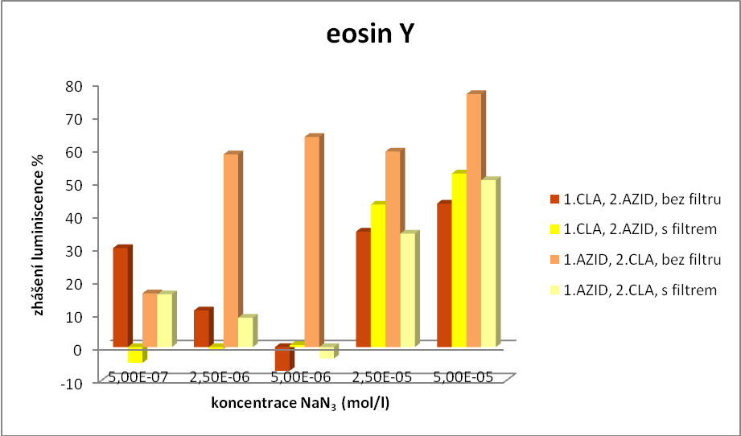
Graf č. 17: zhášení luminiscenčního záření u eosinu Y vyjádřené v procentech v závislosti na koncentraci a pořadí přidaného azidu. Eosin Y (c = 10⁻⁶ mol/l) + CLA (c = 2,2.10⁻⁷mol/l) + NaN₃ (dle grafu).

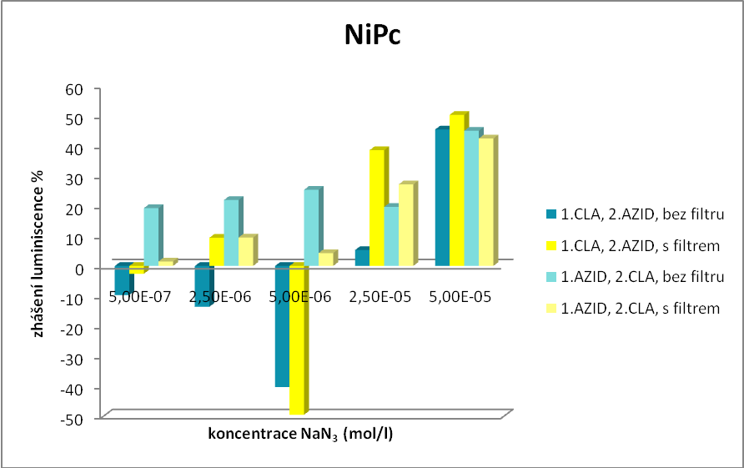
Graf č. 18: zhášení luminiscenčního záření u NiPc vyjádřené v procentech v závislosti na koncentraci a pořadí přidaného azidu. NiPc (c = 10⁻⁶ mol/l) + CLA (c = 2,2.10⁻⁷mol/l) + NaN₃ (dle grafu).

Z grafů 14 – 18 je patrné, že nárůst/pokles intenzit má pro každý ze čtyř testovaných postupů určitý trend. To znamená, že intenzity závisí i na pořadí přidávaných složek. Zhášení luminiscence proběhlo u většiny fotosenzitizérů nejefektivněji v systému 1. AZID, 2. CLA. U některých vzorků ale nastalo paradoxně zesílení luminiscenční intenzity, které vyjadřují záporné hodnoty zhášení luminiscence. Tento jev je nazýván podle literatury [31] jako „azidový paradox“. Dochází k němu za určitých podmínek, kdy je předpokládán vznik azidového radikálu N₃•, který se pro změnu stává přenašečem elektronu mezi singletním kyslíkem a dalším substrátem a může být právě příčinou opačného efektu zhášení – zesilování luminiscenční emise. Takové zesílení luminiscenčního signálu je nejlépe pozorovatelné v grafu č. 18 u systému, kdy bylo pořadí přidávaných složek 1. CLA, 2. AZID s filtrem i bez filtru u NiPc.

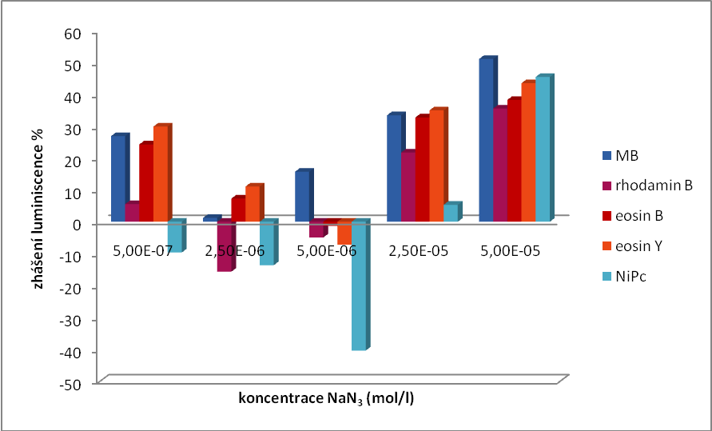
Graf č. 19: zhášení luminiscence v % v závislosti na koncentraci azidu, pořadí přidávaných složek: 1.CLA, 2.AZID, měřeno bez filtru. Jednotlivé vzorky obsahují barvivo (c = 1.10⁻⁶ mol/l), CLA (c = 2,2.10⁻⁷ mol/l), azid sodný (dle koncentrací v grafu).

Graf č. 19 porovnává procenta zhášení luminiscence u fotosenzitizérů v pořadí přidávaných složek: 1.CLA, 2.AZID.

Závěr

Cílem experimentální části bakalářské práce bylo seznámit se s problematikou vzniku chemiluminiscenčního záření v důsledku fotodynamického jevu a experimentálně ověřit možnost chemiluminiscenční detekce přítomnosti singletního kyslíku produkovaného fotodynamickými barvivy.
V první fázi experimentu jsem měřila intenzity luminiscence u vybraných barviv – methylenová modř, rhodamin B, eosin B, eosin Y a NiPc (nikl(II)phthalocyanin). Zjištěné hodnoty vesměs odpovídaly hodnotám naměřeným pro pozadí (voda, pufr). Fotosenzitizéry po absorpci záření tedy nevykazovaly luminiscenční emisi, která by byla za daných podmínek změřitelná.
V dalším kroku jsem k jednotlivým barvivům přidávala chemiluminiscenční činidlo CLA. Připravila jsem vždy čtyři vzorky jednoho barviva o koncentracích c = 1.10⁻⁵, 1.10⁻⁴, 1.10⁻³, 5.10⁻³ mol/l, pro NiPc c = 1.10⁻⁶, 1.10⁻⁵, 1.10⁻⁴, 5.10⁻⁴mol/l a postupně proměřovala intenzity chemiluminiscence v jednotlivých systémech v závislosti na koncentraci přidané CLA c = 2,2.10⁻⁵; 2,2.10⁻⁶; 2,2.10⁻⁷ mol/l. U každého barviva docházelo k tomu, že se snižující koncentrací, vzrůstala intenzita chemiluminiscence. Naopak u chemiluminiscenčního činidla při koncentraci CLA c = 2,2.10⁻⁶ mol/l nastal zvláště u methylenové modři poměrně velký nárůst intenzity luminiscence, ale při přídavku CLA c = 2,2.10⁻⁷ mol/l byly hodnoty intenzit nejmenší. U většiny systémů: barvivo + CLA, vykazovaly intenzity luminiscence určitý trend pro koncentrace barviva 1.10⁻⁵, 1.10⁻⁴ mol/l a jiný trend pro koncentrace 1.10⁻³, 5.10⁻³ mol/l.
V následující fázi experimentu jsem sledovala změny intenzity chemiluminiscence v rozmezí koncentrací CLA 2,2.10⁻⁵ - 2,2.10⁻⁷ mol/l. Pro tento test jsem vybrala fotosenzitizér eosin B, připravila ho ve třech sadách o koncentracích c = 1.10⁻³; 1.10⁻⁴; 1.10⁻⁵ mol/l a poté, pro každou sadu s přídavkem CLA o dané koncentraci, proměřila intenzity luminiscencí. Největší intenzity byly pozorovány pro eosin B, c = 1.10⁻⁴; 1.10⁻⁵ mol/l v kombinaci s CLA c = 2,2.10⁻⁶ mol/l.
Dalším cílem, bylo ověřit, že při fotosenzitizovaných reakcích u vybraných barviv dochází zejména k produkci jedné reaktivní formy kyslíku a to singletního kyslíku a tato produkce je změřitelná pomocí chemiluminiscenční detekce. K tomuto ověření jsem opět využila měření a porovnání intenzit luminiscence, ale tentokrát byl ke vzorku přidáván azid sodný, specifický zhášeč singletního kyslíku, očekávala jsem snížení intenzity luminiscence. Tento inhibiční efekt byl nakonec nejlépe pozorovatelný u methylenové modři (c = 1.10⁻⁶ mol/l) + CLA (c = 2,2.10⁻⁶ mol/l) + azid sodný (c = 5.10⁻⁷ mol/l).
Poté jsem také ověřovala, zda má vliv na zhášení pořadí přidávaných CLA a azidu a největší hodnoty zhášení luminiscence v procentech jsem zaznamenala ve většině případů u kombinace 1. AZID, 2.CLA.
Také jsem se pokusila vysvětlit zvláštní jev, kdy místo zhášení ¹O₂, a tedy zeslabení intenzity luminiscence, dojde k jejímu zesílení. Jedná se o tzv. azidový paradox. Tento jev byl nejlépe pozorovatelný u systému NiPc (c = 10⁻⁶ mol/l) + CLA (c = 2,2.10⁻⁷ mol/l) + azid sodný (c = 5.10⁻⁷; 2,5.10⁻⁶; 5.10⁻⁶ mol/l), méně už u rhodaminu B, eosinu B a eosinu Y.

U fotosenzitizérů po absorpci fotonů nedocházelo k emisi energie v podobě viditelného světla, emise nastala až při reakci vzniklých ROS s luminiscenční látkou (CLA). Intenzita luminiscence se ukázala být závislá na druhu fotosenzitizéru, jeho koncentraci a koncentraci CLA, na koncentraci a druhu fotosenzitizéru závisela tím pádem i celková populace ¹O₂. Díky měření intenzity chemiluminiscence, byl také prokázán efekt specifického zhášeče singletního kyslíku, kterým je azid sodný. Předpokládá se totiž, že se singletním kyslíkem reaguje přednostně a to se projevuje právě snížením intenzity chemiluminiscence. Zvláštní případ nastal při nízkých koncentracích barviv, konkrétně u rhodaminu B, eosinu Y a NiPc (1.10⁻⁶ mol/l) s CLA (2,2.10⁻⁷ mol/l), kdy byl po přidání zhášeče pozorován nárůst intenzity, tím byl prokázán „azidový paradox“.

Summary
The aim of the bachelor thesis is the chemiluminescent detection of reactive oxygen species (ROS) produced by the photodynamic effect.
ROS include radical species, such as superoxide, nitric oxide, hydroxyl radical, into non-radical species belog hydrogen peroxide, hypochlorous acid, singlet oxygen. This work is focused on singlet oxygen only. Generation of ¹O₂ is often involved in photodynamic reactions. The absorption of light by the photosensitizer leads to an excited singlet state of the photosensitizer than it follows the energy transfer to ground-state molecular oxygen (³O₂), producing singlet oxygen (¹O₂). Photosensitizers can find really wide use in many branches, for example, they are important for medical use. Therapeutic method, which deals with applications of photosensitizers is called photodynamic therapy, is a revolutionary treatment aimed at detecting cancers and treating them without surgery or chemotherapy.
The aim of the experimental part is to detect singlet oxygen produced by the photodynamic effect. CLA was selected as a chemiluminescent compound.
At first, the chemiluminescent intensity of photosensitizers was measured. Selected dyes were: methylen blue, rhodamin B, eosin B, eosin Y and nickel(II)phthalocyanine. The chemiluminescent intensities of the photosensitizers were very low, it was not possible to measure them.
In the next part the chemiluminescent compound CLA was added to the solution of the individual dyes. The concentration range of dyes was: c = 1x10⁻⁵, 1x10⁻⁴, 1x10⁻³, 5x10⁻³ mol/l and NiPc c = 1x10⁻⁶, 1x10⁻⁵, 1x10⁻⁴, 5x10⁻⁴mol/l. Chemiluminescent intensities were measured successively in the different systems depending on the concentration of CLA (c = 2.2x10⁻⁵; 2.2x10⁻⁶; 2.2x10⁻⁷ mol/l). The decrease the concentration of dye is to increase the intensity of luminiscence. The concentration dependence of CLA was different. The concentration CLA c = 2.2x10⁻⁶ mol/l, there was a large increase in the intensity of luminescence, but the concentration CLA c = 2.2x10⁻⁷ mol/l intensity values were the lowest. Luminescence intensity showed a trend for dye concentration 1x10⁻⁵, 1x10⁻⁴ mol/l and different trend for dye concentration 1x10⁻³, 5x10⁻³ mol/l.
In the next part the chemiluminescent intensities were measured for the concentration range 2.2x10⁻⁵ – 2.2x10⁻⁷ mol/l of CLA. Eosin B was chosen for this test and it was prepared in three concentration c = 1x10⁻³; 1x10⁻⁴; 1x10⁻⁵ mol/l, then chemiluminiscent intensities were measured for each concentration of eosin B with dependence chemiluminescent compound CLA. The highest intensity was observed for the eosin B c = 1x10⁻⁴; 1x10⁻⁵ mol/l with CLA c = 2.2x10⁻⁶ mol/l.
The next task was to prove that the singlet oxygen is produced by the selected dyes. It has been demonstrated by reaction with sodium azide, which is a specific quenching of singlet oxygen. The decrease of the chemiluminescent was observed. The largest decrease was for system: methylene blue (c = 1x10⁻⁶ mol/l) + CLA (c = 2.2x10⁻⁶ mol/l) + sodium azide (c = 5x10⁻⁷ mol/l).
The influence of the order of added CLA and azide was studied also. The greatest values of chemiluminescent quenching was achieved in most cases in order 1. AZID, 2. CLA.
In the next part the chemiluminescent intensities were measured for dye concentration c = 1x10⁻⁶ mol/l, CLA (c = 2.2x10⁻⁷ mol/l) and sodium azide and a special event called azide paradox was observed, which increases chemiluminiscent intensity and depends on concentration. This phenomenon was observed at NiPc (c = 1x10⁻⁶ mol/l) + CLA (c = 2.2x10⁻⁷ mol/l) + sodium azide (c = 5x10⁻⁷; 2.5x10⁻⁶; 5x10⁻⁶ mol/l) and for rhodamin B, eosin B, eosin Y.
Photosensitizers after absorbing a photon did not show of visible light emission. The emission was observed after the reaction resulting ¹O₂ with chemiluminescent substance CLA. The chemiluminescent intensity has proved to be dependent on the type of photosensitizer, its concentration and the concentration of CLA. It was studied also influence of specific quenching sodium azide on singlet oxygen and this effect was fully demonstrated. At low concentrations of certain dyes and CLA place to increase the luminiscence intensity due to the addition of azide, such a phenomenon is called the azide paradox.

Seznam zkratek

CLA Cypridina luciferin
HOMO highest occupied molecular orbital
HPD derivát hematoporfyrinu
LUMO lowest unoccupied molecular orbital
NiPc nikl(II)phthalocyanin
PDT fotodynamická terepie
ROS reactive oxygen species

Seznam použité literatury
- Mlýnský V.: Chemiluminiscenční studium fotochemicky generovaných reaktivních forem kyslíku, Bakalářská práce, UP Olomouc 2007.
- Štípek S. a kol.: Antioxidanty a volné radikály ve zdraví a menoci, Grada publishing, Praha 2000
- Racek J., Holeček V.: Enzymy a volné radikály, Chem. Listy 93,11A - 780 (1999)
- Aubry J. M., Pierot C. Rigaudy J., Schmidt R.: Acc. Chem. Res. 36, 668 (2003).
- Emsenhuber M., Pöchlauer P., Aubry J. M., Nardello V., Falk H.: Monatsh. Chem. 134, 387 (2003).
- Lang K., Mosinger J., Wagnerová D. M.: Pokroky ve fotochemii singletového kyslíku, Chem. Listy 99, 211. 221 (2005).
- Borská V.: Chemiluminiscenční studium fotochemicky generovaných reaktivních forem kyslíku. Diplomová práce, UP Olomouc (2007)
- Whitehead T. P., Thorpe G. H. G., Maxvell S. R. J.: Enhanced chemiluminescent assay for antioxidant capacity in biological fluids; Analytica chimica acta 266, 265-277 (1992)
- Youngson R., Antioxidanty – cesta ke zdraví, Jota, Brno (2005)
- Skřivanová K.: Studium potenciálního fotosensibilizátoru indocyaninové zeleně in vitro. Disertační práce, MU Brno (2006)
- Courses of chemistry [online]. Old Main: The Pensylvania state University,
posl. úpravy 2. 9. 2007 [cit. 2006-03-14].
- http://ustavpatologie.upol.cz/vyuka/patologie/stoma/praktika/II.praktikumLSzub.ppt.
- Kolářová H.: Studium fotodynamického jevu. Žurnál UP 9, str.5 (1999)
- Lasovský J.: Chemická struktura II; Přírodovědecká fakulta Univerzity Palackého, Olomouc (1985)
- Lang K, Mosinger J., Dana M. Wagnerová: Singletový kyslík v praxi – současnost a perpektiva, Chem. Listy 100, 169-177 (2006)
- Blum L. J.: Bio-and Chemi-Luminescent Senzors, CNRS, Univ. Claudie Barnard Lyon 1, France (1997)
- Hambling M. R., Hasan T.: Photochem. Photobiol. Sci. 3, 436 (2004).
- Faust D., Funken K. H., Horneck G., Milow B., Ordner J., Sattlegger M., Schäfer M., Schmitz C.: Sol. Energy 65, 71 (1999).
- Math N. N., Naik L.R., Suresh H.M. and Inamdar S.R.: Dual fluorescence and laser emissions from fluorescein-Na and eosin-B, J Lumin. Volume 121, Issue 2, Pages 475-487 (2006)
- Hodge C., 1978, "Fluorescein angiography of the brain - the photographic procedure," J. Biol. Photogr. 46(2):67- 79 (http://msp.rmit.edu.au/Article_02/03d.html)
- Vakulovskaia E. G.; Chental, V. V.; Kuvshinov Y. P.; Poddubny B. K.: New approaches to photodynamic therapy of tumors with Al phthalocyanine, Proc. SPIE Vol. 4059, p. 32-38, Laser Use in Oncology II
- Chan W. S., Svensen R., Phillips D., and Hart I. R.: Cell uptake, distribution and response to aluminium chloro sulphonated phthalocyanine, a potential anti-tumour photosensitizer., Br J Cancer.; 53(2): 255–263 (1986)
- Roberts W. G., Klein M. K., Loomis M., Weldy S., Berns M. W.: Photodynamic Therapy of Spontaneous Cancers in Felines, Canines, and Snakes With Chloro-aluminium Sulfonated Phthalocyanine, J Natl Canc Inst., Vol. 83, No. 1, 18-23, January 2, (1991)
- Ben- Hur E., Carmichael A., Riesz P. and Rosenthal I.: Photochemical Generation of Superoxide Radical and the Cytotoxicity of Phthalocyanines, Int J Radiat Biol., Vol. 48, No. 5, Pages 837-846 (1985)
- Chaloupka R., Sureau F., Kocisova E., Jacob W. Petrich: Hypocrellin A Photosensitization Involves an Intracellular pH Decrease in 3T3 Cells, Photochem and Photobiol., Volume 68 Issue 1, Pages 44 – 50
- Bryan J. H. D., ‌ Akruk S. R.: A Naphthol Yellow S and Erythrosin B Staining Procedure for Use in Studies of the Acrosome Reaction of Rabbit Spermatozoa, Biotech. Histochem., Vol. 52, No. 1, Pages 47-51 (1977)
- Stracke F., Heupel Ma., Thiel E.: Singlet molecular oxygen photosensitized by rhodamine dyes: correlation with photophysical properties of the sensitizers; J. photochem. Photobiol. chem., 126, 51-58 (1999)
- Penzkofer A. and Leupacher W.: Fluorescence Behaviour of Highly Concentrated Rhodamine 6G Solutions, J. Lumin., 37, 61-72 (1987)
- Whitehead T.P., Thorpe G. H. G., Maxvell S. R. J.: Enhanced chemiluminescent assay for antioxidant capacity in biological fluids; Anal. Chim. Acta. 266, 265-277 (1992)
- Darmanyan A. P., Gregory D. D., Guo Y., Jenks W. S., Burel L., Eloy D., Jardon P.: Quenching of singlet oxygen by oxygen- and sulfur-centered radicals: evidence for energy transfer to peroxyl radicals in solutions; J. Am. Chem. Soc. 120, 396-403 (1998)
- Pecci L., Costa M., Antonucci A., Montefoschi G., Cavellini D.: Methylena Blue Photosensitized Oxidation of Cysteine Sulfinic Acod and Other Sulfinatel: The Involvement of Singlet Oxygen and the Azide Paradox, Biochem. Biophys. Res. Comm., 270, 782 – 786 (2000)

